**МИНИСТЕРСТВО ЦИФРОВОГО РАЗВИТИЯ,   
СВЯЗИ И МАССОВЫХ КОММУНИКАЦИЙ РОССИЙСКОЙ ФЕДЕРАЦИИ**

Ордена Трудового Красного Знамени  
федеральное государственное бюджетное образовательное учреждение  
высшего образования  
«Московский Технический Университет Связи и Информатики»

Кафедра математической кибернетики и информационных технологий

**Отчёт**

**ПО ДИСЦИПЛИНЕ**

**«Введение в Информационные Технологии»**

Выполнила:  
Студентка группы БФИ2102

Данилова Д.А.

Проверил:  
преподаватель  
Павликов А.Е.

**Москва. 2021 г.**

## Telegram Bot Schedule

Telegram бот, который написан на языке Python, присылает расписание группы БФИ2102. Бот способен показать расписание для определённого дня недели, расписание на текущую и следующую неделю. Также Telegram бот умеет определять чётность недели – чётная или нечётная. Примеры работы Telegram бота представлены на Рис. 1 и Рис. 2.

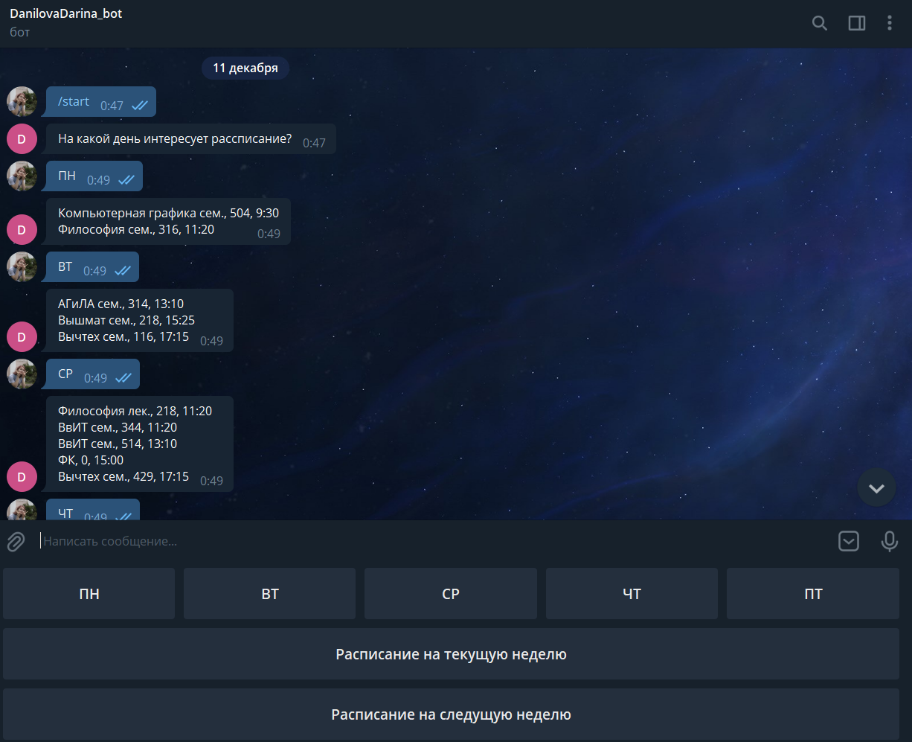  
Рис. 1. Пример взаимодействия с Telegram ботом.

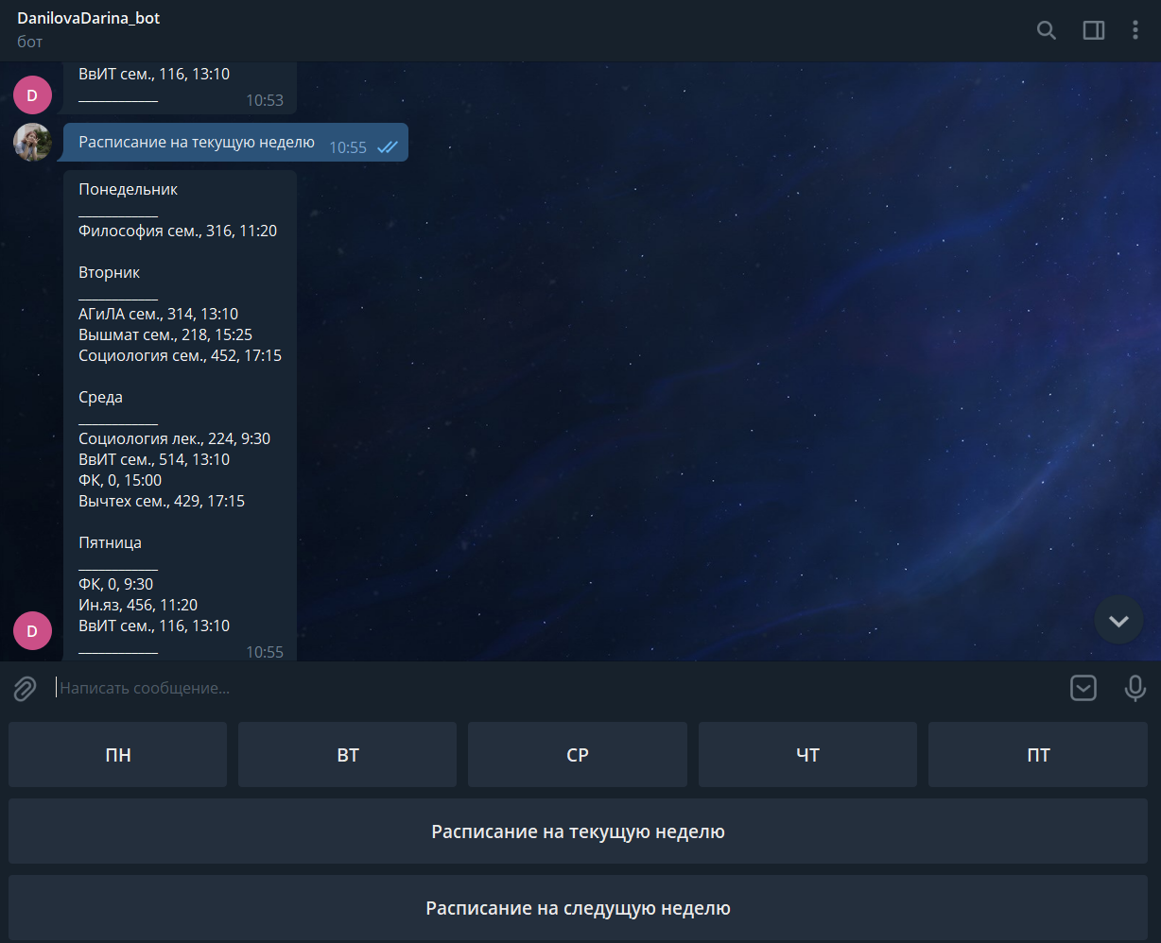  
Рис. 2. Пример взаимодействия с Telegram ботом.

Список команд, которые поддерживает Telegram бот:

* «Понедельник», «Вторник», «Среда», «Четверг», «Пятница» – присылает расписание на указанный день;
* «Расписание на текущую неделю» – показывает расписание на текущую неделю.
* «Расписание на следующую неделю» – показывает расписание на следующую неделю.
* /week – Определяет верхняя или нижняя текущая неделя.
* /help – Присылает список команд бота.
* /mtuci – Присылает ссылку на официальный сайт МТУСИ.

Для того, чтобы бот начал работать на стороне backend, нужно выполнить следующие команды в терминале:

*source venv/scripts/active*

*python main.py*

## Вывод

В процессе выполнения лабораторной работы мы научились создавать Telegram бота с помощью бота BotFather, научились использовать Telegram API. Сделали взаимодействие Telegram бота и базы данных PostgreSQL. Был разработан Telegram бот, который написан на Python с использованием библиотеки pyTelegramBotAPI. Научились определять чётность текущей недели с помощью Python-модуля datetime.